**Lovci a zberači** Meno a priezvisko ..........................................

**1. Rozhodnite o pravdivosti tvrdení.**

a) Lovci a zberači žili v rodoch. Áno / Nie

b) Oheň ich nevedel uchrániť pred nebezpečnými šelmami. Áno / Nie

c) Typickým zvieraťom tohto obdobia je mamut. Áno / Nie

d) Ako prvé zviera si domestikovali (skrotili) koňa. Áno / Nie

**2. Napíš predmety zobrazené na obrázku a dozviete sa, čo používali mezolitickí lovci.**

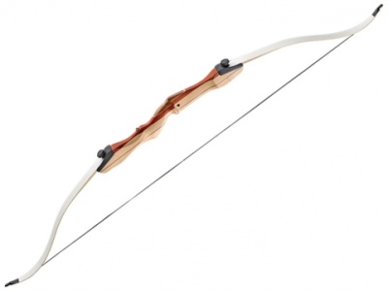 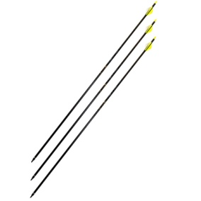 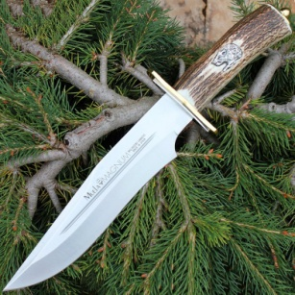 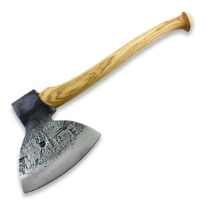

1. ............................ 2. ......................... 3. ............................ 4. ...........................

**3. Zakrúžkujte umelecké prejavy, ktoré nám zanechali lovci a zberači.**

|  |  |  |
| --- | --- | --- |
| autá | šperky | ornamenty |
| nástenné maľby | mobil | sošky zvierat |
| stolička | sošky venuší | sviečka |

**4. Dopíšte do textu slová, z ktorého sa dozviete niečo o živote lovcov a zberačov.**

Dejiny ľudstva sa začali približne pred stotisíc rokmi. O takej dávnej minulosti nevieme veľa. Nepoznali poľnohospodárstvo ani chov domácich zvierat. Pred chladom a ................. zverou sa ukrývali pod ..................... prevismi a v ............... . Ich každodenný život bol ťažký. A predsa sa ľudia pred stotisíc rokmi podobali na nás. Starali sa o svojich ................., smútili za svojimi ................. a rozmýšľali o tom, čo sa s človekom stane po ................. . Čoskoro sa naučili .................. nástroje. To potrebovali aby mohli ............... zvieratá a zošívať .................. zvierat na odev. Tým sa chránili pred mrazom. Úplnú väčšinu doterajšej histórie ľudstva boli ľudia ................ a zberačmi.

uloviť, mŕtvymi, smrti, skalnými, lovcami, chorých, dravou, jaskyniach, používať, kože